GIAPPONE IN FIORE
DAL 16 AL 28 Marzo 2018
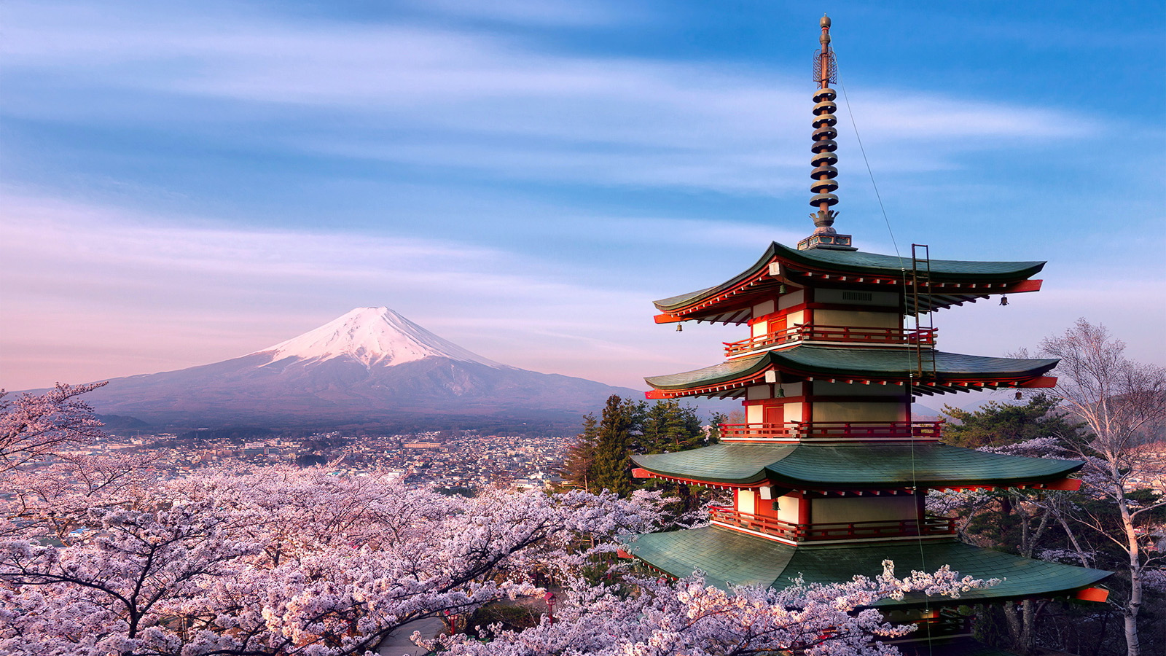
Programma di Viaggio
16 Marzo
PISA- DOHA – TOKYO
Trasferimento con pullman privato per l’aeroporto di Pisa. Partenza con volo di linea Qatar Airways via Doha per Tokyo. Pasti e pernottamento a bordo.

17 Marzo
TOKYO
Arrivo all'Aeroporto Internazionale di Tokyo. Dopo il controllo passaporti e il ritiro dei bagagli, Incontro con la Guida parlante lingua italiana.
Trasferimento con la guida in hotel con Airport Bus, pasti liberi e pernottamento.
Hotel Villa Fontaine Tamachi - Twin Room o similare
https://www.hvf.jp/eng/

UN CONSIGLIO: ONSEN A TOKYO
TERME ALL’APERTO Spa LaQua Koishiwaka Hot Springs: sono aperte la notte quindi si può girare durante il giorno e poi rilassarsi la sera: http://tokyo-dome.co.jp/e/laqua/spa.htm
Oppure
LE OEDO ONSEN MONOGATARI alimentate da una sorgente calda profonda 1.400 metri ed è costruita per far calare il visitatore nell’atmosfera dell’antica Edo. All’esterno, seguendo un sentiero circondato da alberi, ci si imbatte nel percorso per stimolare la circolazione di gambe e piedi.
A pagamento è anche possibile concedersi massaggi e trattamenti estetici. Tra le particolarità vengono suggeriti bagni di sabbia e al sauna da gustarsi stando sdraiati sulle pietre. È invece compreso nel prezzo l’ingresso alla sauna classica e ai bagni termali, disponibili sia all’aperto che all’interno.
Ci sono negozi di souvenir e gastronomici.
http://www.ooedoonsen.jp/higaeri/english/

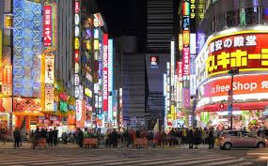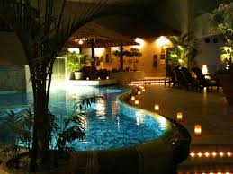
18 Marzo
TOKYO
Prima colazione in hotel. Giornata dedicata alla visita della città con guida in italiano. Visitare Tokyo per la prima volta è come scoprire un altro pianeta. Completamente diversa dalle altre capitali occidentali, è una vera e propria megalopoli in movimento. In questa città coesistono le tradizioni dei secoli passati con gli elementi in continua evoluzione della cultura urbana più moderna ed entrambi sono espressione di una vitalità ed energia molto particolare. Tokyo ospita un quarto della popolazione giapponese. Si visiteranno:

- Meiji Strine si trova al centro di un lussureggiante parco e comprende circa 100.000 alberi. È dedicato all’ Imperatore e all’Imperatrice Meiji. Il santuario è un edificio particolarmente rappresentativo dell’arte scintoista e vanta il più alto numero di visitatori durante le festività di Capodanno. È dedicato all’Imperatori Meiji e ai suoi discendenti, luogo di culto scintoista ed ottimo esempio di tale architettura;
- Harajuku Shopping Area dove potrete vivere l’atmosfera dei giovani giapponesi lungo la via Takeshita-Dori nel quartiere della moda di Harajuku;
- Tokyo Government Office Bldg
- Asakusa Area è il centro della "città bassa"
- Il Museo Memoriale d’Arte di Ota espone la collezione di Ukiyo-e di Ota Seizo, per un totale di 12.000 stampe che ripercorrono tutta l’Epoca Edo. Scendendo lungo la via Omotesando, ricca di eleganti e boutique e ristoranti arriverete alla Galleria Okamoto Taro Kinenkan, dove sono esposte molte delle sue opere. Omotesando e la vicina Aoyama sono i luoghi simbolo della moda giapponese.
- Via Kotto Dori (la strada degli antiquari) dal fascino silenzioso è popolata di numerosi negozi di antiquariato.
Rientro in hotel. Pasti liberi. Pernottamento.
Hotel Villa Fontaine Tamachi - Twin Room o similare
https://www.hvf.jp/eng/

19 Marzo
TOKYO – NIKKO - TOKYO
Prima colazione in hotel, giornata dedicata alla visita della città di Nikko (circa 50’ con treno JR superveloce, Shinkansen, + 45’ treno locale), situata a circa 130 Km da Tokyo, al confine sud-orientale dell’omonimo parco nazionale ricco di laghi, cascate e sorgenti termali. È il luogo dove si può visitare alcuni dei più bei lavori architetturali del Giappone:

- Nikko Toshogu un grandissimo santuario per il quale furono impiegati 15.000 artigiani, tra i quali i più esperti carpentieri, scultori e pittori di tutta la regione;
- Rinno-ji Temple che ospita enormi statue laccate in oro, la più imponente delle quali raffigura Kannon, la Dea della Misericordia. Fa parte del Tempio di Rinno-ji, il tempio di Taiyuan che è la tomba e il mausoleo del terzo Tokugawa Shogun lemitsu.

Rientro a Tokyo con treno JR. Pasti liberi. Pernottamento.
Hotel Villa Fontaine Tamachi - Twin Room o similare
https://www.hvf.jp/eng/

20 Marzo
TOKYO – TAKAYAMA
Trasporto separato dei bagagli da Tokyo a Kyoto (1collo a persona).

Prima colazione in hotel. Incontro con la guida parlante italiano e partenza con il treno Shinkansen per la città di Takayama. Arrivo e visita della città. Questa città preserva ancora l’atmosfera di una città castello e un fascino tradizionale grazie alle sue locande tipiche e alle sue fabbriche di sakè. I luoghi di maggiore interesse sono il:

- Takayama jinya, uno dei pochi palazzi del Governo sopravissuti in Giappone òdal periodo Edo;
- Museo del folclore Kusakabe, un museo di arte popolare costruito alla fine del XIX sec. Il cui edificio testimonia l’incredibile abilità dei carpentieri di Takayama;
- Yatai Kaikan, sala espositiva di carri allegorici dove vengono esposti a ruotazione 4 dei 23 Yaitai (carri allegorici a più piani), utilizzati durante il famoso Takayama maturi, il festival di Takayama.
- Sanmachi Old Street è una collezione di tre strade che costituiscono il famoso quartiere storico di Hida Takayama. L'area situata nel centro di Hida Takayama serviva come una vivace città mercantile in passato. Oggi è facilmente riconoscibile con la sua vecchia architettura e fascino.

Sistemazione e cena tipica giapponese in Ryokan. Pernottamento in japanese Style Room.
Ryokan Hoshokaku – Japanese Room o similare
http://www.hoshokaku.co.jp/english/
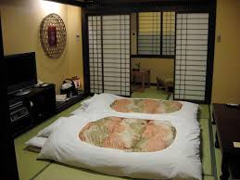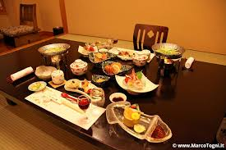

21 Marzo
TAKAYAMA - SHIRAKAWAGO - KANZAWA
Prima colazione tipica in Ryokan. Visita del tipico mercatino del mattino”Asa Ichi”. Si parte con il bus privato per Shirakawa, un piccolissimo villaggio in mezzo alle montagne, famoso per Gassho-zuckuri Minka-en, case contadine tradizionali con tetti in paglia (gassho-“mani giunte in preghiera” dalla forma a falde del tetto). Shirakawago è stato dichiarato Patrimonio Mondiale dell’Umanità dall’UNESCO nel 1995. Visita delle Nagase House Nel pomeriggio, partenza con bus per la città di Kanazawa. Importante centro d’arte e di artigianato già dalla metà del XV sec. È famosa per le lavorazioni tessili, della ceramica e della carta. I luoghi di maggiore interesse sono il Giardino Kenroku-en, uno dei tre maggiori giardini del Giappone, il Bukeyashiki-ato, la residenza dei samurai, il Nomura-ke, il Palazzo Nomura, il cui delizioso giardinetto è un capolavoro della miniatura paesaggistica, il Seison-kaku, “Villa” fatta costruire dal capo del Clan Maeda, Nariyasu, per la madre, notevole per gli arredi e gli ambienti raffinati. Passeggiata nel quartiere delle Geishe, “Higashi Chayagai” (via orientale delle case da tè), labirinto di stretti vicoli, nato all’inizio del XIX sec. Come quartiere delle geishe, che usavano intrattenere qui i loro ricchi mecenati. Sono visibili tutt’ora le caratteristiche facciate a listelli in legno tipiche delle loro case. Pasti liberi e pernottamento.

Hote Mystays Premier Kanazawa – Twin Room o similare
https://www.mystays.com/en/hotel/kanazawa/mystays-premier-kanazawa/
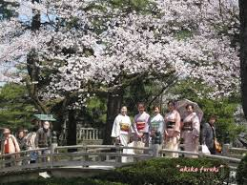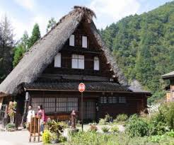

22 Marzo
KANAZAWA - KYOTO
Prima colazione in hotel. Visita guidata della città di Kanazawa. Si visiteranno:

- Kenroku-en, un antico giardino privato;
- Nomura House, ovvero la casa appartenente all’antica famiglia di samurai Nomura.

Nel pomeriggio partenza per la città di Kyoto con treno Shinkansen. Arrivo e sistemazione in albergo. Pasti liberi. Pernottamento.

Hotel Kyoto Tokyu Hotel - Twin Room o similare
https://www.kyoto-h.tokyuhotels.co.jp/en/

23 Marzo
KYOTO
Prima colazione in hotel, incontro con la guida e visita di Kyoto. Fondata nel 79 , fu capitale dell’Impero Nipponico per più di un millennio, la ricchezza dei suoi patrimoni storici e culturali fanno di lei una delle destinazioni turistiche più ambite di tutto il Giappone. Si visiteranno:

- Kikaku-ji Temple, uno dei templi principali di Kyoto;
- Nijo Castle, un complesso fortificato;
- Sanjusangendo Hall, il tempio buddista;
- Kiyomizu-dera, una serie di templi buddisti giapponesi;

Kyoto Tokyu Hotel - Twin Room o similare
https://www.kyoto-h.tokyuhotels.co.jp/en/

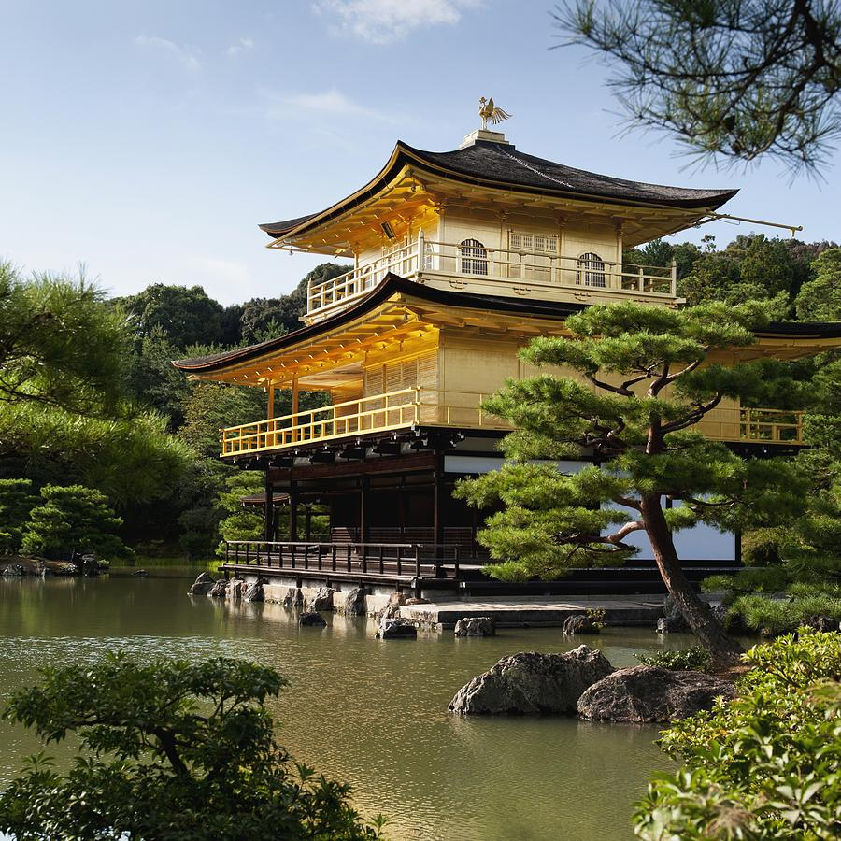
24 Marzo
KYOTO – NARA - KYOTO

Prima colazione in hotel, incontro con la guida e partenza con treno Shinkansen per Nara. Visita della città. Fondata nel 710 dall’Imperatrice Genmei, che ne fece la capitale permanente del paese fino al 794, quando fu trasferita a Kyoto. Da non perdere, il tempio Todai-ji, celebre per il gigantesco Buddah di bronzo, il Daibutsu (Grande Buddah); il Tempio Kofukuji e il Parco di Nara realizzato nel 1880. Il parco ospita più di 1.200 cervi, che prima dell’avvento del buddhismo erano considerati i messaggeri degli dei e oggi sono considerati Tesoro Nazionale. Rientro a Tokyo. Pasti liberi. Pernottamento.

Kyoto Tokyu Hotel - Twin Room o similare
https://www.kyoto-h.tokyuhotels.co.jp/en/

25 Marzo
KYOTO – HIROSHIMA – MIYAJIMA - HIROSHIMA
Prima colazione in hotel, incontro con la guida e partenza con treno super veloce, Shinkansen, per la città di Hiroshima (circa due ore) e da qui il traghetto JR fino all’ isola di Miyajima (10’). Miyajima è una delle tre località tradizionalmente considerate le più pittoresche del Giappone. Letteralmente Miyajima significa “Isola Santuario” , e il luogo è considerato sacro da oltre 1500 anni. Si può visitare il Santuario Itsukushima, uno dei santuari Shintoisti più venerati del Giappone. Pasti liberi. Pernottamento ad Hiroshima.

- Peace Memorial Museum, complesso museale;
- Atomic Bombe Dome, l’unico edificio rimasto in piedi dopo lo scoppio della bomba atomica;
- Itsukushima Shrine in Miyajima, il santuario che possiede la famosa porta iconica “flottante”;

Hotel Mitsui Garden Hiroshima - Twin Room o similare
https://www.gardenhotels.co.jp/eng/hiroshima/

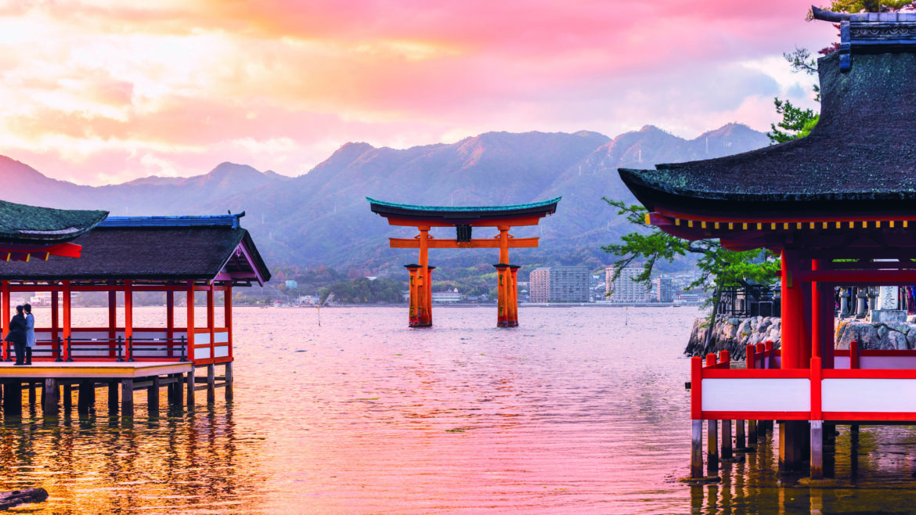

26 Marzo
HIROSHIMA - OSAKA
Prima colazione in Hotel. Partenza con treno Shinkasen per la città di Osaka. Visita con guida della città, tempo a disposizione, pasti liberi e pernottamento.
- Osaka Castle
- Shinsaibashi District, è la più grande area commerciale di Osaka.
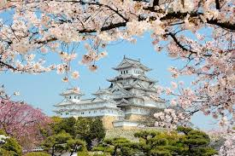

Hotel Monterey Grasmere Osaka – Twin Room o similare
https://www.hotelmonterey.co.jp/en/grasmere_osaka/

27 Marzo
OSAKA – TOKYO - DOHA- PISA
Prima colazione in hotel, incontro con la guida e trasferimento con Airport Bus in aeroporto per il rientro in Italia.

28 Marzo
DOHA- PISA
Arrivo a Pisa nella tarda mattinata e trasferimento con bus privato per Montecatini

Quota per persona (minimo 15 persone) euro 3.290,00
Tasse Aeroportuali euro 300,00 (soggette a riconferma)
Supplemento camera singola euro
Assicurazione Annullamento Viaggio euro 140,00

N.B. La quota base include biglietto aereo a tariffa promozionale con scadenza giornaliera. La stessa sarà riconfermata al momento della conferma della prenotazione del Viaggio.

RIEPILOGO SERVIZI

- Trasferimento in pullman Montecatini Aeroporto di Pisa Montecatini
- Volo aereo Qatar Airways da Pisa in classe economica
- Assicurazione medico - bagaglio
- Nostro Accompagnatore per tutta la durata del viaggio
- Quota d'iscrizione

Land Giappone:

- Assistenza in arrivo a Tokyo di guida parlante lingua italiana in aeroporto
- Transfer in hotel con Airport Bus.
- Guida parlante lingua italiana per tutto il soggiorno come da programma.
- Trasferimenti con treni Shinkansen o mezzi privati come da programma.
- 3 notti a Tokyo in albergo prima categoria con trattamento di pernottamento e prima colazione.
- Trasferimento bagagli da Tokyo a Kyoto 1 collo a persona.
- 1 notte a Takayama Ryokan albergo tipico giapponese con colazione e cena tipica.
- 1 notti a Kanazawa in albergo prima categoria con trattamento di pernottamento e prima colazione.
- 3 notti a Kyoto in hotel prima categoria in trattamento di pernottamento e prima colazione.
- 1 notte ad Hiroshima in hotel prima categoria in trattamento di pernottamento e prima colazione.
- 1 notte ad Osaka in albergo prima categoria superiore con trattamento di pernottamento e prima colazione.
- JAPAN RAIL PASS 2° classe 7 giorni (Si possono prendere tutti i treni bus e traghetti della compagnia di i trasporti JR).
- Trasferimento in aeroporto di Osaka con guida parlante lingua italiana & Airport Bus.

La quota non comprende

- Bevande ai pasti e Spese di carattere personale.
- Extra alberghieri
- Mance
- Tutto quanto non incluso nella voce "La quota comprende"

N.B. per i cittadini italiani è necessario il Passaporto individuale con validità minima di 6 mesi oltre la data di ritorno.

Cambio Applicato - 1 € = 129 YEN.

PRENOTAZIONI ENTRO IL 25 NOVEMBRE 2017

